Муниципальное бюджетное дошкольное образовательное учреждение детский сад №67 «Аистёнок» Старооскольского городского округа

Консультация для родителей

«Азбука здоровья»

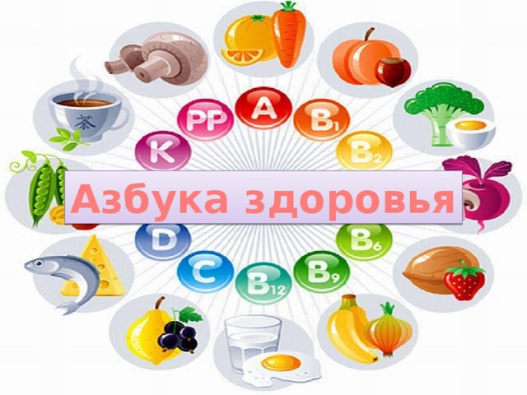

Подготовила воспитатель:

Туголукова А.С.

Маленький**ребенок – это бурно растущий и постоянно развивающийся организм и основополагающим фактором здоровья является питание.**

**При составлении меню ребенка-дошкольника** следует в первую очередь позаботиться о достаточном содержании в нем **белкового компонента**– главного строительного материала для растущего детского организма. **Основными источниками белков** являются мясо, рыба, яйца, молоко и молочные продукты, которые содержат полноценные белки животного происхождения. Из **растительных** продуктов наиболее богаты белком бобовые, а также некоторые крупы (гречневая, овсяная, пшенная) и ржано-пшеничный хлеб. Эти продукты **обязательно** должны включаться в рацион дошкольников в соответствии с суточными нормами.

**Растущему организму необходимы и углеводы.** Наиболее богаты углеводами сахар, варенье, повидло, различные кондитерские изделия. Однако это рафинированные углеводы, которые следует давать, как правило, в составе отдельных блюд или в виде лакомств. Основными же источниками углеводов **должны** быть крупы, хлеб, макаронные изделия и, самое главное, овощи и фрукты. **Последние особенно желательны**, так как содержат крайне необходимые ребенку витамины, минеральные соли, а также пектины, пищевые волокна и клетчатку, которые благотворно влияют на процессы пищеварения. В овощах и фруктах содержатся также ароматические вещества, эфирные масла, органические кислоты, усиливающие выработку пищеварительных соков и возбуждающие аппетит. Такие продукты особенно показаны ослабленным и часто болеющим детям. 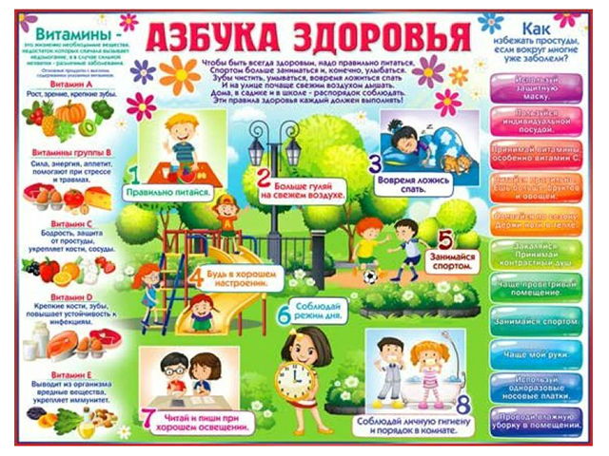

Следует учитывать, что некоторые продукты должны входить в рацион питания ребенка ежедневно, а некоторые он может получать через день или 2-3 раза в неделю. Так, в меню детей каждый день необходимо включать всю суточную норму молока, сливочного и растительного масла, сахара, хлеба, мяса. В то же время рыбу, яйца, сыр, творог, сметану можно давать детям не каждый день, но в течение декады (10 дней) количество этих продуктов должно быть представлено в полном объеме возрастной потребности. Допустимая повторяемость блюд – не более 3-х раз в 10 дней.

**Детей надо приучать к разнообразной и полезной пище**, особенно к овощам, молоку, творожным блюдам. При отказе детей от приема незнакомого блюда следует предложить его сначала в небольшом количестве. Если блюдо хорошо приготовлено, малыши постепенно привыкнут и будут съедать порцию полностью.

Ребенок должен быть обеспечен соответствующей посудой, удобным столиком и стулом. Блюдо должно быть не слишком горячим и холодным.  **Процесс питания** должен быть **спокойным**, **не нужно торопить** малыша, но и **заставлять** его долго **сидеть** над тарелкой тоже **не стоит**. **Детей с плохим аппетитом нельзя кормить насильно.** В некоторых случаях таким детям можно дать сначала второе блюдо, чтобы они в первую очередь съели более питательную, богатую белком пищу, а потом налить немного супа.**Ни в коем случае нельзя отвлекать малышей во время еды игрушками, чтением сказок.**

**Пусть Ваш ребёнок будет здоровым.**

